МИНИСТЕРСТВО НАУКИ И ВЫСШЕГО ОБРАЗОВАНИЯ РОССИЙСКОЙ ФЕДЕРАЦИИ
Федеральное государственное бюджетное образовательное учреждение
высшего образования
«КУБАНСКИЙ ГОСУДАРСТВЕННЫЙ УНИВЕРСИТЕТ»
(ФГБОУ ВО «КубГУ»)
Факультет компьютерных технологий и прикладной математики
Кафедра информационных технологий

ОТЧЕТ ПО ЛАБОРАТОРНОЙ РАБОТЕ № 2
по дисциплине
«Операционные системы»

Выполнил студент группы 23 Я.Р. Сладкомедов

Направление подготовки 01.03.02 Прикладная математика и информатика Курс 2

Принял,
канд. техн. наук, доцент каф. ИТ А.А. Полупанов

Краснодар
2026

Задание 1.
- Определите файл tty текущей сессии псевдотерминала.
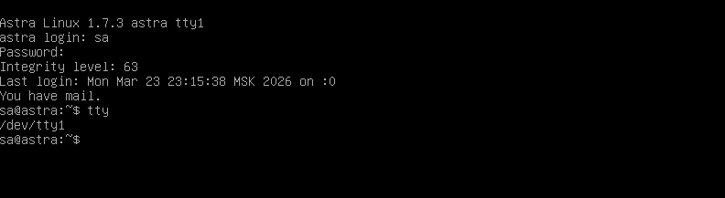
Рисунок 1 - Файл tty
- Отправьте эхо на файл псевдотерминала. Для этого откройте новый терминал, отправьте приветствие.
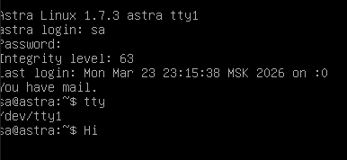
Рисунок 2 - Приветствие от лица первого терминала
- Выведите на экран переменные $COLUMNS и $LINES.
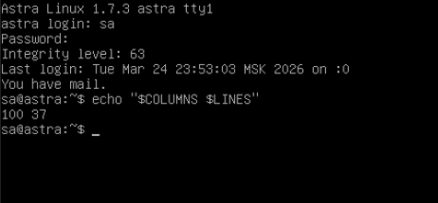
Рисунок 3 - данные о $COLUMNS и $LINES.
- Запустите sleep 9000 и через некоторое время нажмите Ctrl + C для прерывания команды.
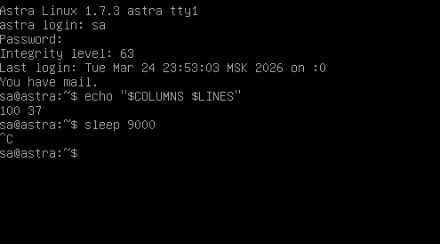
Рисунок 4 - запуск и отмена команды sleep 9000
- Откройте утилиту mc, посмотрите иерархию файлов в mc и попробуйте закрыть ее нажатием Ctrl + C .
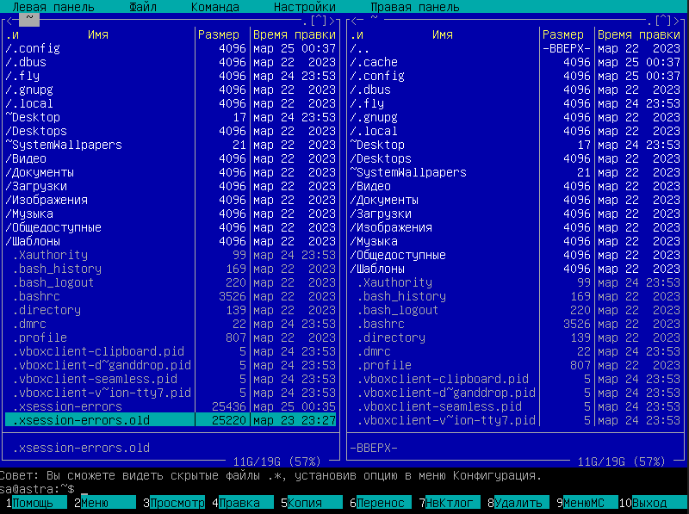
Рисунок 5 - Утилита mc
- Почему mc не закрывается через Ctrl + C ?
Рисунок 6 - панель выхода
Потому что mc обрабатывает сочетание клавиш Ctrl + C, выход осуществляется с помощью кнопки Выход

Задание 2.
- Прежде чем начать работать, узнайте, в какой рабочей директории вы находитесь.
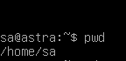
Рисунок 1 - текущая директория
2. Измените текущую директорию на etc. Что изменилось в строке ввода команд?
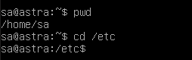
Рисунок 2 - изменение текущей директории
3. Проверьте еще раз рабочий каталог.
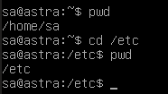
Рисунок 3 - текущая директория
- Выведите список всех объектов командой ls.
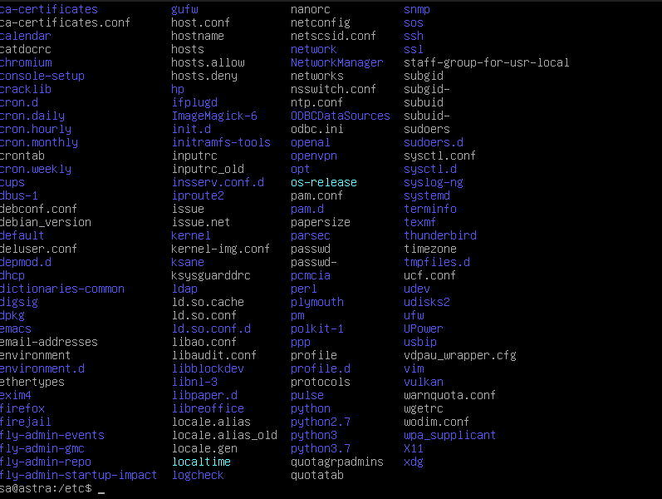
Рисунок 4 - список всех обьектов
5. Посмотрите на имя хоста, выведите командой cat на экран hostname.
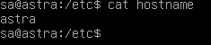
Рисунок 5 - текущее имя хоста
Ответьте на вопрос: изменился ли файл после выполнения cat? Куда команда cat вывела содержимое файла? Безопасна ли команда cat?
Файл не изменился, команда cat безопасна, так как она только читает файл, содержимое вывелось в поток STDOUT
6. Сделайте копию hostname перед изменением перенаправления STDOUT. cat hostname > ~/hostname.old Куда сохранился файл hostname.old?
Рисунок 6 - создание копии hostname
Файл сохранился в путь, указанный пользователем
- Проверьте, как сохранился бекап: cat < ~/hostname.old
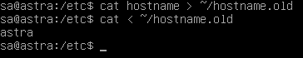
Рисунок 7 - данные о имени хоста в бекапе

- Поменяйте имя хоста с помощью редактора nano: nano /etc/hostname
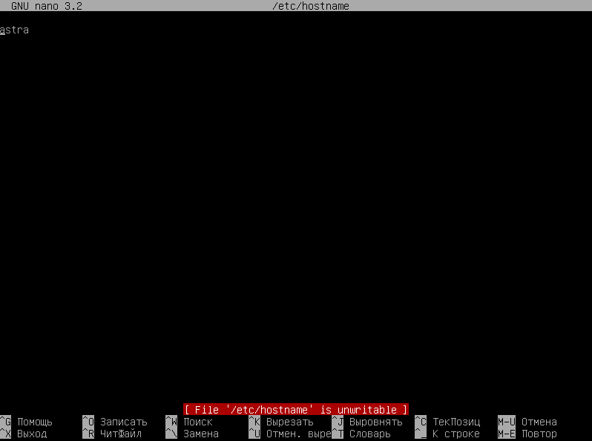
Рисунок 8 - попытка смена имени hostname
Ответьте на вопрос: почему подчеркивает красным цветом [ File „/etc/hostname“ is unwritable ]?
Пользователю не хватает прав
Закройте редактор с помощью Ctrl + X . И если при выходе из nano редактор запросит сохранить изменения, то нужно нажать N и Enter .
- Повторите команду с повышенными правами.
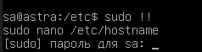
Рисунок 9 - повышение прав
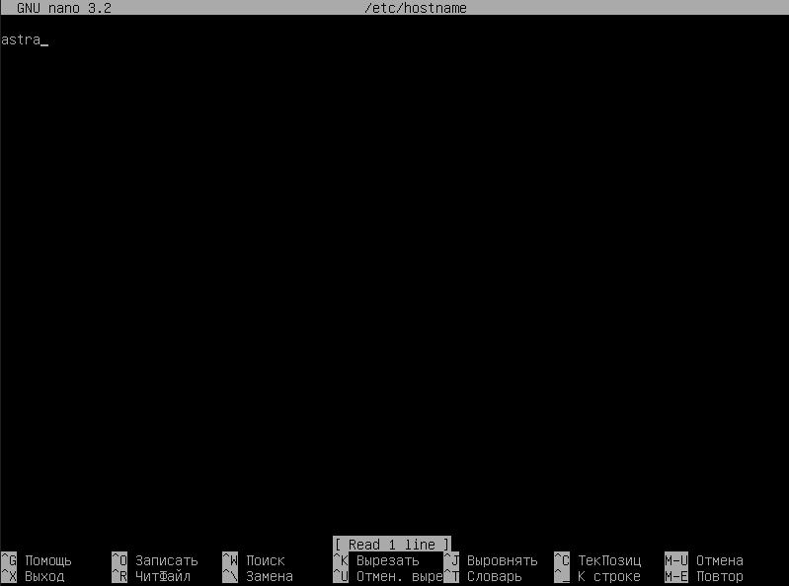
Рисунок 10 - смена имени
$ sudo !!
Комбинация символов !! подставляет предыдущую команду
Выполнять предыдущую команду sudo !! можно, только если вы знаете, какая команда была до этого. Иначе можно сломать что-нибудь важное в системе. Используйте аккуратно, зная, что root может всё.

- Измените текст на dc-1 (будущее название хоста).
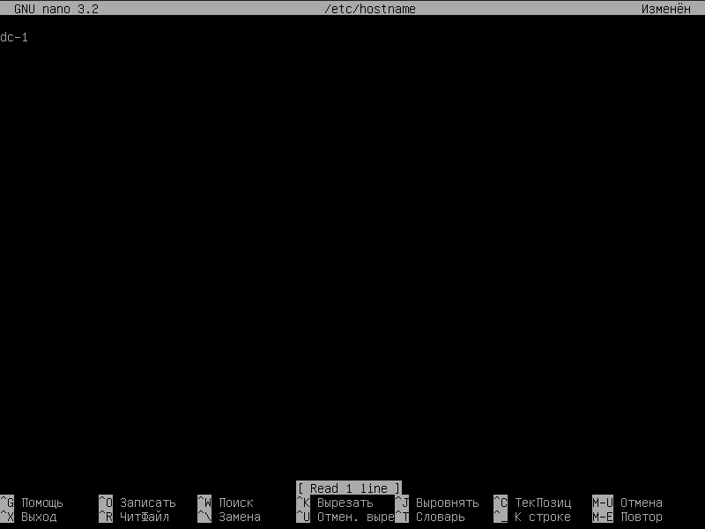
Рисунок 1 - смена имени на dc-1
- Мы написали что-то неправильно и на автомате нажали Ctrl + Z .Привычка Windows отменять введенный текст этим сочетанием. Нажмите Ctrl + Z . Этим действием мы отправили процесс на паузу управляющей последовательностью Ctrl + Z .
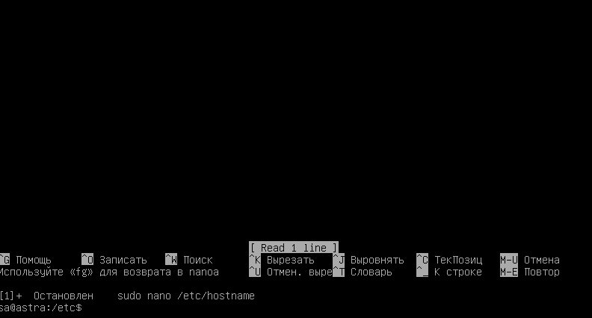
Рисунок 2 - остановка процесса сочетанием клавиш Ctrl + Z
3. Верните процесс из фонового режима командой fg
. 
Рисунок 3 - возвращение процесса командой fg
4. Сохраните нужный нам текст dc-1, нажимая Ctrl + O и Enter
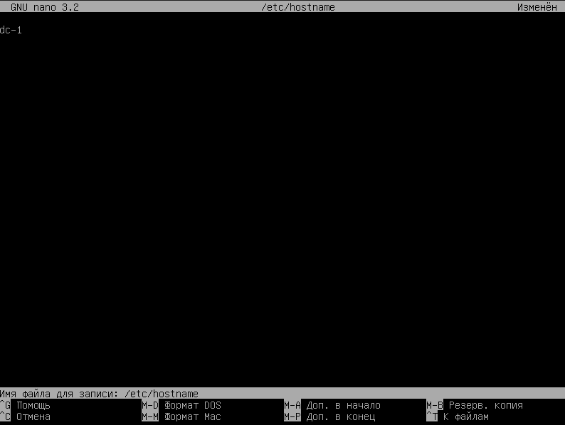Рисунок 4 - сохранение текста.
- Закройте редактор nano с помощью Ctrl + X .
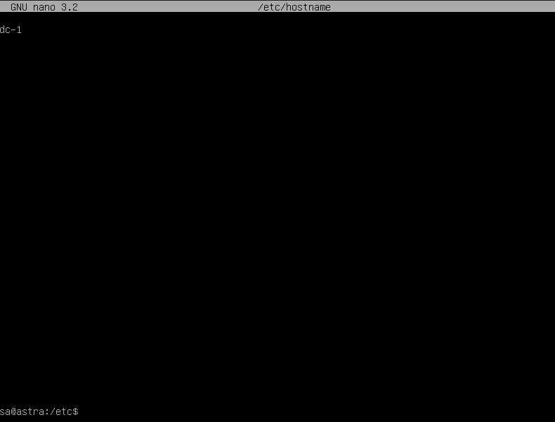
Рисунок 5 - закрытие редактора nano
- Чтобы сменилось название хоста, выполните перезагрузку.
Рисунок 6 - перезагрузка
- После смены имени хоста будут возникать проблемы с отображением sudo, и для этого надо изменить хост в /etc/hosts
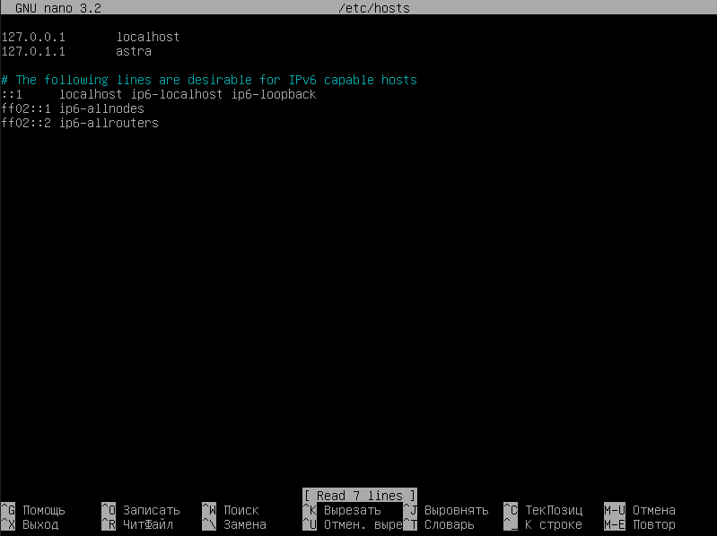
Рисунок 7 - текущий хост в etc/hosts
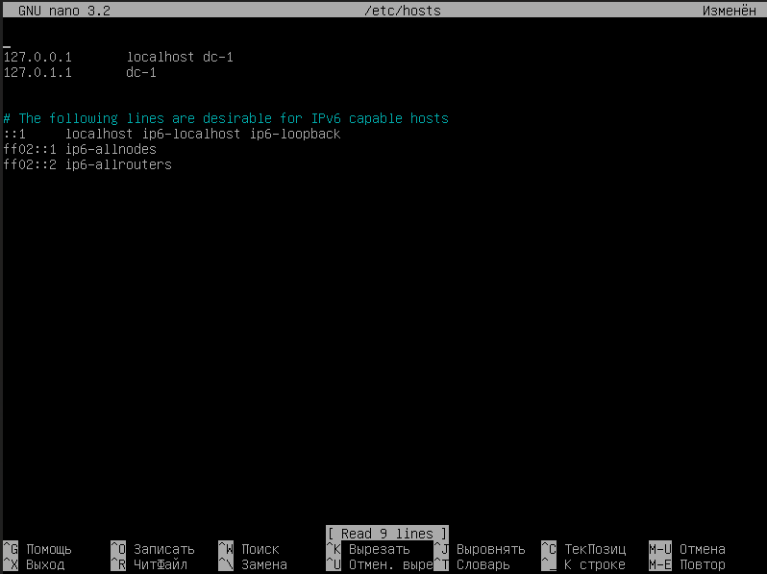
Рисунок 8 - смена хоста на dc-1
Задание 3.
- Выведите приветствие текущему пользователю. Где можно использовать приветствие и переменную $USER?
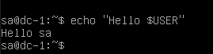
Рисунок 1 - приветствие текущему пользователю
Приветствие можно использовать, например, в персонализированных обращениях к пользователю, как тут
- Посмотрите, какие есть общие глобальные переменные окружения.
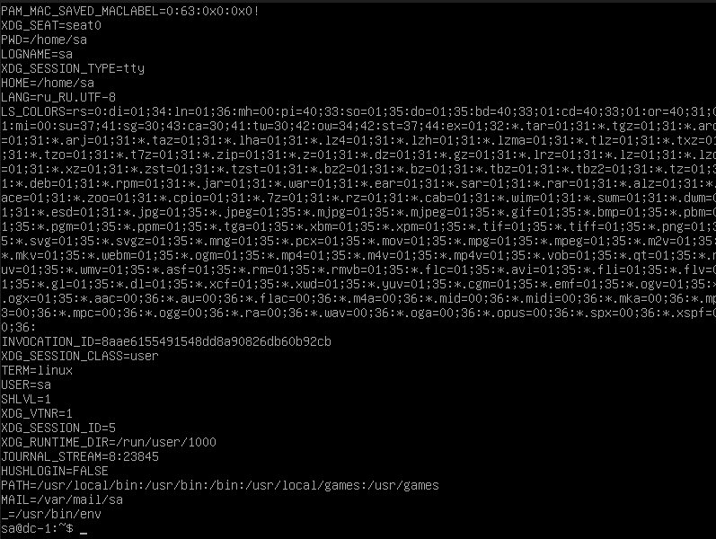
Рисунок 2 - список общих глобальных переменных окружения
- Выведите все переменные текущей сессии.
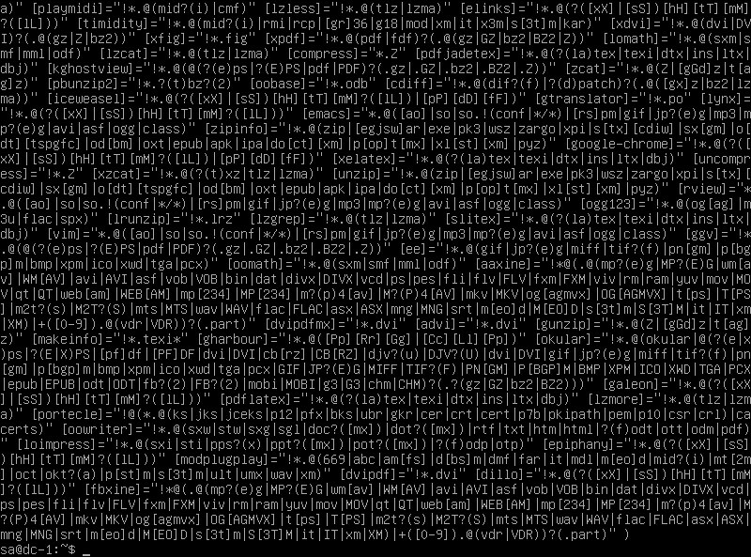
Рисунок 3 - перменные текущей сессии
- Найдите с помощью grep фильтра в текстовых данных конвейером только LINES или COLUMNS.
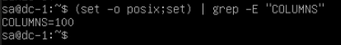
Рисунок 4 - значение columns
- Попробуйте перезапустить пк в текущем пользователе без root.
Рисунок 5 - попытка перезапуска
Ответьте, почему не получилось, посмотрев на переменную окружения $PATH:
Потому что команда reboot находится в директории, которая не доступна обычному пользователю (usr/sbin)
- Посмотрите, какие бинарные файлы может запускать обычный пользователь.
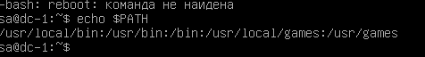
Рисунок 6 - перменная окружения $PATH без root
- Посмотрите, какие файлы может запускать root пользователь. Для этого выполните вход в сессию root пользователем.
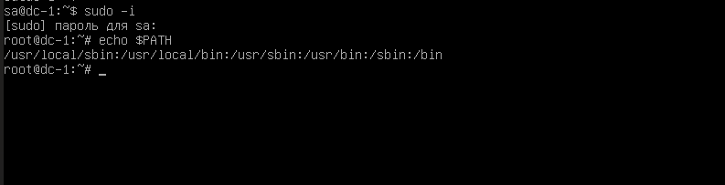
Рисунок 7 - Значение PATH от root
Ответьте на вопрос: Почему пользователь не может найти команду reboot, хотя она есть у root пользователя?
Потому что эта команда находится в недоступной директории
Вопросы
- Как называется устройство, которое может отправлять команды ЭВМ и выводит на экран полученный результат?
Терминал
- Какая папка отвечает за конфигурационные файлы?
/etc
- Какая управляющая последовательность завершает операцию?
Ctrl + C
- Какая команда выводит список файлов и каталогов текущей директории?
ls (ls -l, ls -a, ls -la)
- Какими текстовыми редакторами можно редактировать файл?
Nano, vim, mcedit
- Какой командой можно получить справку на любую команду?
Используя справку -help
- Какой командой можно перенаправить стандартный вывод в файл hosts.bak?
С помощью оператора перенаправления >, либо >> для добавления в конец файла
- В какой переменной хранится список каталогов для запуска исполняемых файлов?
PATH
- Какой поток данных передается по конвейеру?
Поток данных из STDOUT в STDIN
- Какая команда отображает историю команд?
history
- Какой файл содержит профиль текущего пользователя?
.bashrc

